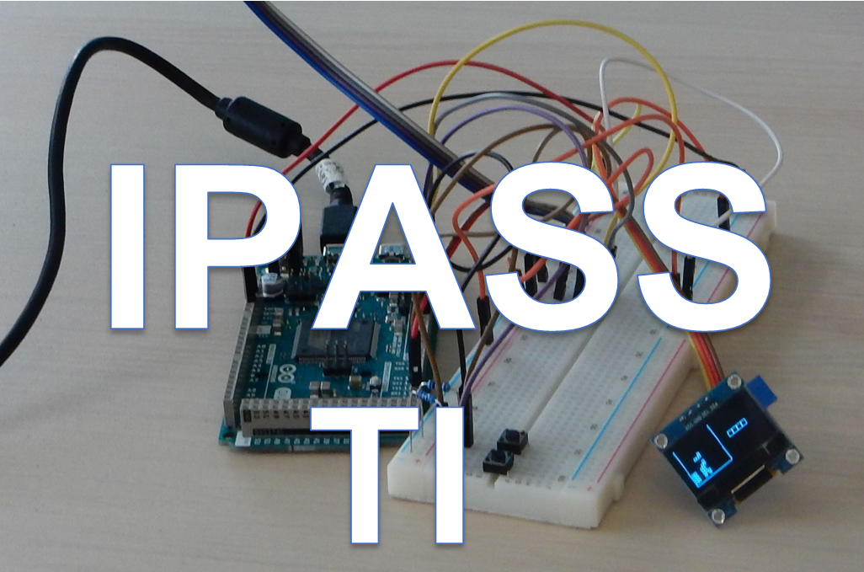

HBO ICT

PropedeusE - TI

*Studenten*handleiding

Individual Propedeuse Assesssment

TICT-V1IPASS-15 (TI)

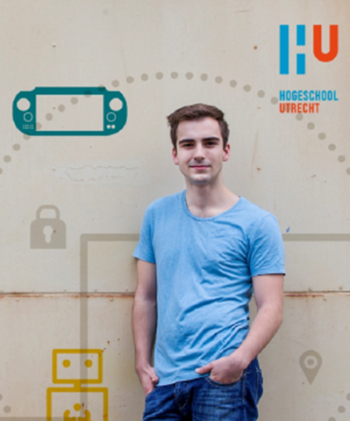

voor Technische Informatica

|  |  |
| --- | --- |
|  |  |

Studiejaar 2018-2019

|  |  |
| --- | --- |
| Cursuseigenaar | wouter.vanooijen@hu.nl |
| **Mede-auteur(s)** | - |
| **Datum** | 2019-04-15 |
| Versie | 1.3 |

© Institute for ICT, Hogeschool Utrecht, 2016 - 2019

# Inhoudsopgave

Inhoudsopgave 2

1 Opzet cursus 4

1.1 Inleiding 4

1.2 Praktijkvoorbeeld 4

1.3 Plaats cursus binnen onderwijsprogramma 5

1.4 Uitgangspunten 6

1.4.1 Zelfstandig 6

1.4.2 Te leveren beroepsproducten 6

1.4.3 Zelf gekozen onderwerp 7

1.4.4 Technisch 7

1.4.5 Gebruik van een kleine micro-controller 7

1.4.6 Voldoende omvang 8

1.4.7 Gebruik van moderne en professionele technieken 8

1.4.8 Materiaal van derden 9

1.4.9 Externe opdracht 10

1.4.10 Poster 10

1.5 Toetsing 10

1.5.1 Deliverables 10

1.5.2 Bonus aspecten 10

1.5.3 Technische (en andere) problemen 11

1.6 Leeromgeving 11

1.6.1 Opzet 11

1.6.2 Werkvormen 11

1.6.3 Het Turing lab 12

1.6.4 Materialen 12

1.7 Suggesties 12

1.8 Toetsing 14

1.8.1 Organisatie 14

1.8.2 Beoordelingsmomenten 14

1.8.3 Excellentiemogelijkheden 14

2 Overzicht cursusweken 16

3 Gegevens studiegids 17

4 Externe referenties en materiaal 18

# Opzet cursus

## Inleiding

|  |
| --- |
| De student pakt met een grote mate van zelfstandigheid, met gebruik van moderne informatica technieken, een technisch probleem aan, en levert zo een product dat substantieel bijdraagt aan het doel van de organisatie op korte en langere termijn. |

Het Individuele Propedeuse ASSessment (IPASS) is de richting-specifieke afsluiting van het propedeusejaar. De student moet in dit project laten zien dat hij[1] hetgeen hij in de propedeuse heeft geleerd zelfstandig kan toepassen.

Voor de richting Technische Informatica moet de student aantonen dat hij technische software kan schrijven, inclusief bijbehorende documentatie, testen, en demonstratie. Hierbij krijgt hij de vrijheid om binnen de technische kaders van het project zijn eigen onderwerp te kiezen, en zijn eigen accent te leggen. Dit document geeft de informatie die de student daarvoor nodig heeft.

IPASS is aangemerkt als scherprechter: je moet een voldoende halen voor IPASS om door te mogen naar het 2e jaar (als je het niet haalt krijg je een negatief Bindend Studie Advies).

## Praktijkvoorbeeld

|  |  |  |
| --- | --- | --- |
|  |  |  |

Een bedrijf levert thermostaten (temperatuurregelingen) voor verschillende toepassingen. Er is een nieuwe temperatuur sensor op de markt gekomen, die het bedrijf wil gaan gebruiken. Hiertoe moet een softwarebibliotheek (library) worden geschreven die de low-level interface (data-communicatie en gegevens-omzetting) voor zijn rekening neemt. Deze library moet in principe gebruikt kunnen op alle thermostaten van het bedrijf, die gebruik maken van verschillende micro-controllers. Daarbij moet de library op de zelfde manier aangeroepen kunnen worden als de bestaande libraries, zodat de bestaande software niet aangepast hoeft te worden. Het bedrijf levert ook producten die worden gebruikt in de chemische industrie, dus het is van groot belang dat de library aantoonbaar foutloos werkt (dus goed getest is). Om aan het management te tonen dat de library werkt moet er ook een demo gemaakt worden, die het verloop van de temperatuur over de tijd toont.

## Plaats cursus binnen onderwijsprogramma

Het IPASS project bouwt voort op de programmeervakken die in de propedeuse gegeven worden:

Programming

* Programming (Python)
* Procedural Programming in C++
* Object Oriented Programming in C++

Daarnaast is de kennis van belang die is opgedaan in de computer hardware vakken:

* Computer Systems and Networks
* Computers & Embedded Operating Systems

|  |  |  |  |
| --- | --- | --- | --- |
| Blok 1 | Blok 2 | Blok 3 | Blok 4 |
| Programming | Modelling | Procedural Programming in C++ | Object Oriented Programming in C++ |
| Computer Systems and Networks | Analytical Skills | Computers & Embedded Operating Systems | Digital Electronics |
| ICT and organizations | Professional Team Work | Group Project | Individual Propedeuse Assessment |

De volgende tabel geeft specifieke kennis en vaardigheden die voor het IPASS project van belang zijn per onderwerp.

|  |  |
| --- | --- |
| Onderwerp | Kennis en vaardigheden |
| Digitale techniek | * Logische poorten * Schuif register * A/D conversie * interpreteren van een datasheet, met name een (eenvoudig) timing diagram |
| Low-level data-communicatie | * SPI (bv. HC595) * I2C (bv. HEF8574) |
| Electronica | * Output pin, weerstand, LED * Input pin, schakelaar * Analoge input, spanningsdeler, potentiometer |
| C++ | * types, expressions, control, functions, pointers, struct * declaration versus definition, use of header files * char, short, int, long versus uintN_t, uint_fastN_t |
| OO | * struct, class, attribute, method, * public, private, protected, friend, static * constructors (incl. delegation), destructors * inheritance, virtual, abstract interface, override, final * const, constexpr * static_cast<> * references, object lifetime (danger of dangling references) * for(:) used with arrays * user-defined operators * std::ostream << for output and >> for input * overloading |
| Algemene Software Engineering | * Objects <-> ADTs * Decorator pattern, Adapter pattern * Doxygen |
| Small-system-specifieke software engineering | * GPIO abstraction * A/D abstraction * char input & output stream abstraction * time, duration, wait(d), wait(m) * graphics abstractions |

## Uitgangspunten

De student krijgt de mogelijkheid krijgen te tonen wat zij kan door helemaal los te gaan met een project naar keuze op het gebied van Technische Informatica. Dit kan op veel verschillende manieren, en die willen we allemaal mogelijk maken en waarderen. Inclusief de mogelijkheden waar wij nog niet aan gedacht hebben – juist die! Maar dit moet wel professioneel gebeuren, dus er zijn randvoorwaarden.

### Zelfstandig

In principe is het project individueel. De student moet het werk uitvoeren op een wijze die past bij het zelfstandig werken aan een product. Dit sluit niet uit dat er hulp van buiten wordt gebruikt, maar de student is daarna wel volledig verantwoordelijk voor hetgeen hij heeft gemaakt. Concreet houdt dit in dat hij het product moet begrijpen, kunnen uitleggen, en kunnen onderhouden.

Als een opdracht zich daar voor leent, kan de docent toestemming verlenen aan een aantal studenten om te werken aan (deel)producten die met elkaar samenhangen. Deze toestemming moet verkregen worden voordat de opdracht gestart wordt.

Ook bij een groepsopdracht moet aan de voorwaarden van IPASS worden voldaan: iedere student moet de vereiste beroepsproducten leveren, en daar wordt hij op beoordeeld. Als aan de minimumvoorwaarden is voldaan, kan het samenwerkings-aspect kan leiden tot een hogere beoordeling.

### Te leveren beroepsproducten

De student moet de volgende beroepsproducten opleveren:

* Een (beknopte) Plan van Aanpak (PvA): een beschrijving van wat hij van plan is te maken
* Een library (bibliotheek) die een technisch problem oplost (inclusief testen)
* Documentatie van deze library (in Doxygen), inclusief aanroep-voorbeeld(en)
* Een applicatie die de bruikbaarheid van de library demonstreert
* Een poster die het gemaakte presenteert aan vakgenoten
* Een reflectie-opdracht verslagje

De genoemde onderdelen moeten geleverd worden, maar er is (binnen redelijke grenzen) geen voorgeschreven verhouding tussen de inspanning op de verschillende onderdelen. De student kan dus zelf kiezen of hij bv. 80% van je tijd besteedt aan de library (inclusief documentatie en tests), of juist 80% aan de applicatie die de library demonstreert. Dit moet aangegeven worden in het PvA.

### Zelf gekozen onderwerp

De studenten moet zelf bepalen wat hij gaat doen als IPASS opdracht. Zijn keuze moet aansluiten bij zijn ambities en ontwikkeldoelen.

De ervaring leert dat een student het beste gemotiveerd is als hij iets kiest ‘dat hij altijd al had willen doen’. Onderwerpen die in aanmerking kunnen komen zijn bv.

* Beveilig je kamer/fiets/motor/huis tegen diefstal
* Automatiseer je modelspoorbaan
* Maak een laser-harp
* Maak een retro-game (pong, breakout, bricks, Mario, etc.) maar dan wel met een twist, gebruik bv.licht/spraak/kantelen/druk/… als aansturing
* Maak een laser-tag spel, al of niet met een arena
* Stuur een robot-arm aan

Let op dat je je onderwerp zodanig aanpakt dat je aan alle eisen van het project (met name de beroepsproducten) voldoet.

### Technisch

Het product moet (mede) een technisch probleem aanpakken op een klein micro-controller systeem. Daarbij is in de eerste plaats gedacht aan het aansturen van een externe chip, of een hardware module in de micro-controller. Andere mogelijkheden zijn bv.

* Interactie met de fysieke wereld, bv. een robotkarretje, een (model) lift, een sorteer systeem, een treinbaan, een laser-harp
* Een algoritme voor een fysiek probleem, bv. PID, 2D/3D rendering op een klein scherm, datacommunicatie voor een (slechte) radioverbinding, detectie van hartslag, detectie van de beat in muziek, of een wiskundige berekening voor een robot arm (kinematics, inverse-kinematics).

### Gebruik van een kleine micro-controller

Het project moet uitgevoerd worden op (of ten minste op een manier die aantoonbaar geschikt is voor) een klein systeem (micro-controller).

Met name:

* Geen gebruik van een Operating System
* Geen memory deallocatie (eventueel wel allocatie tijdens de initialisatie)
* In principe geen exception handling
* In principe geen gebruik van floating point ‘at runtime’
* Geen overdadig gebruik van resources (CPU, memory, …)

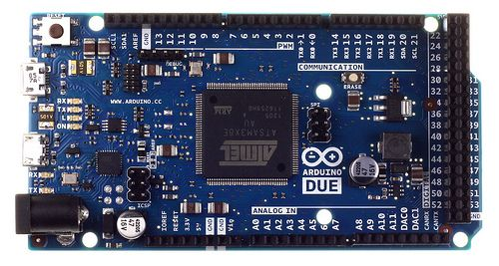

Het standaard systeem dat gebruikt wordt is de Arduino Due (een Cortex M3 variant van het bekende Arduino bordje), met de bmptk en hwlib ontwikkelomgeving. Hiervan kan eventueel (met toestemming van de docent) worden afgeweken. Te denken valt dan aan het gebruik van een Arduino Uno, Raspberry Pi, micro:bit of een DB103/LPC1114 (voor wie dit bordje, dat in vorige studiejaren werd gebruikt, al heeft).

De student moet het Due bord en zelf aanschaffen. Het bord wordt ook in andere vakken gebruikt.

### Voldoende omvang

De student is in principe vrij in het kiezen van zijn opdracht, maar de opdracht (alle beroepsproducten bij elkaar) moet wel van voldoende omvang zijn.

Om dit te borgen moet de student met de docent overeenstemming krijgen over de opdracht, en dit vastleggen in een (klein) PvA (denk aan 1 A4).

De docent beoordeelt een plan op

* Aard: het moet een technisch project zijn (volgens de criteria van dit document)
* Voldoende omvang: als het behoorlijk wordt uitgevoerd moet het een voldoende opleveren
* Haalbaarheid: het moet voor de betreffende student haalbaar zijn. De eindverantwoordelijkheid hiervoor ligt echter bij de student!

Het is verstandig om al kort met je docent te overleggen wat je van plan bent voordat je aan het schrijven van je plan begint.

### Gebruik van moderne en professionele technieken

Het project moet worden uitgevoerd in C++, met gebruik van OO principes:

* klassen
* inheritance
* virtuele functies
* information hiding
* abstracte data types

Voor het library deel geldt:

* Kwaliteit (inclusief herbruikbaarheid) boven kwantiteit
* Moet zijn (kern) taak goed doen
* Moet ‘combineerbaar’ en ‘uitwisselbaar’ zijn: moet gebruik maken van abstracte interfaces die bruikbaar zijn (of al gebruikt worden) door vergelijkbare libraries
* Hoge kwaliteit (efficient, en als het even kan 0 bugs)
* Boost licentie
* Doxygen documentatie van de interface, met voorbeelden, waar nodig met referenties
* Waar nodig commentaar in de implementatie
* Geautomatiseerde tests
* Code en documentatie in begrijpelijk Engels (begrijpelijk is een eis, grammaticale perfectie niet)

De door alle studenten geproduceerde library software zal gezamenlijk op een website worden gepubliceerd, zodat de studenten (in ieder geval potentieel) worden blootgesteld aan derden die hun software gebruiken en daar vragen over kunnen stellen.

### Materiaal van derden

Het is toegestaan om materiaal van derden (code, elektronica, mechanica, …) te gebruiken, maar

* Dit moet de student uit eigener beweging aan het begin van de beoordeling melden.
* Als het code betreft, moet dit ook in de source duidelijk zijn (in iedere file, of bv. in een readme.txt file).
* Het externe materiaal zelf draagt natuurlijk niet bij aan het resultaat. Eventuele (aantoonbare) inspanning die nodig was om het externe materiaal werkend te krijgen (customization) wel.

|  |
| --- |
| Het melden dat er gebruik gemaakt is van het werk of de ideeën van anderen moet aan het begin van de beoordelingssessie van IPASS gebeuren (ook als dat al eens eerder gedaan is). Zowel   1. Het niet vooraf én volledig melden van het gebruik van code, elektronica, algoritmen of belangrijke ideeën van anderen, als 2. Het niet vermelden van het hergebruik van code in de broncode   wordt door de docenten gezien als een vorm van onregelmatigheid (plagiaat).  Onregelmatigheden (waaronder plagiaat) worden in de regel door de docenten gemeld aan de examencommissie. |

### Externe opdracht

Het is mogelijk dat de student een externe opdracht zoekt en die in het kader van IPASS realiseert.

* Dit moet de student zelf regelen.
* De randvoorwaarden blijven in principe geleden, maar als dit bij de aard van de opdracht past kan is dit bv. een goed argument om andere hardware of ontwikkel software worden gebruikt.
* Extra effort die door de student wordt gestoken in het proces (bv. afstemming, uitgebreider PVA, etc.) wordt meegenomen in de beoordeling.

### Poster

De student moet een (A3) poster maken die heetgeen hij heeft gemaakt presenteert aan ‘vakgenoten’, denk daarbij aan collega 1e jaars, of aan belangstellenden. Je moet een poster maken, we zijn geen media opleiding, dus er zijn geen strakke eisen aan de poster.

Tips:

* Zorg dat de poster elementen bevat die op verschillende afstanden interessant zijn:
  + een foto en een titel of kreet in een groot lettertype kunnen de aandacht vangen van een paar meter afstand;
  + tekst in een kleiner lettertype, een code fragment, een detail foto, een schema van de mechanische opbouw etc. kunnen al geïnteresseerde lezer verder informeren.
* Maak de poster niet te vol (maar ook niet te leeg)
* Je hebt een library gemaakt en een applicatie: toon vooral datgene waar het meeste werk in zit.
* Kijk eens naar de posters van vorig jaar (op de muur achter de copieermachine).

## Toetsing

### Deliverables

* Het kort PVA, bijgewerkt nav. voortschrijdend inzicht
* De poster (geprint, in kleur, op A3)
* Een verslagje van de relectie-opdracht
* Een demonstratie, waarbij het prototype/proof-of-concept/product en de code life getoond wordt
* Een zip file, bevat:
  + De code van de applicatie
  + Het herbruikbare deel, in een aparte subdirectory
  + De gegenereerde Doxygen pagina(s) van het herbruikbare deel
  + Tests van dit deel, in een aparte subdirectory
  + Een beknopte beschrijving van de gebruikte hardware, waarmee een opvolger het project kan nabouwen
  + Eventueel foto’s, filmpjes, etc.
  + De poster (digitaal)

### Bonus aspecten

Een aantal aspecten zijn niet vereist, maar kunnen wel meegenomen worden in de beoordeling, en kunnen tot een hogere beoordeling leiden, mits de beoordeling zonder deze aspecten voldoende zou zijn. Met andere worden: je kunt er niet door van een onvoldoende naar een voldoende gaan, maar wel van een voldoende naar een hogere voldoende. Zulke aspecten zijn b.v.:

* Portabiliteit: toon aan dat je software om meerdere platforms werkt.
* Mechanica: maak en bestuur iets mechanisch, bv een weegschaak, robot arm, treinbaan, sorteermachine.
* Teamwerk: het werk van meerdere studenten vormt een goed op elkaar aansluitend geheel dat meerwaarde heeft boven de afzonderlijke delen.
* Externe opdracht: je lost een probleem van een externe opdrachtgever op.

### Technische (en andere) problemen

De ervaring die is opgedaan in een mislukt project kan voor een bedrijf zeer waardevol zijn. Als je een project hebt uitgevoerd dat niet gelukt is, en je hier een duidelijk verslag van maakt, dan kan dit beoordeeld worden als zijnde het product dat je levert. Dit is met name relevant voor lastigere opdrachten waarbij bv. niet duidelijk is of de gebruikte micro-controller krachtig genoeg is. Denk daarbij aan

* Het porten van een mpeg library lukt niet omdat de chip te weinig geheugen heeft of te traag is;
* Een bepaald protocol kan niet omdat de CPU snel genoeg is.

Let op: deze optie is beslist niet bedoeld als makkelijke route om na een halfslachtige poging alsnog een voldoende te bemachtigen.

## Leeromgeving

### Opzet

De cursus wordt gegeven in de vorm van een themaopdracht, dus het zwaartepunt ligt in de drie themaweken. Het is wel van belang dat de student zo vroeg mogelijk in het kwartaal (in overleg met de docent) zijn onderwerp kiest, laat goedkeuren, en de daarvoor benodigde hardware aanschaft (levertijd!).

In de themaweken is het voorste deel van het TI lab beschikbaar. Begeleidende docenten zullen daar zo veel mogelijk aanwezig zijn.

### Werkvormen

* **Kick-off (1 uur + 1 uur)**: Aan het begin van het kwartaal (of eerder) wordt in een collegezaal voor de gehele groep de opzet van de cursus uiteengezet. Na afloop is desgewenst gelegenheid om individuele vragen te stellen.
* **Individueel overleg (in totaal ~ 0.5 uur per student**): De student bedenkt een project opdracht, bespreekt deze met zijn docent, en dient na goedkeuring een plan in dat beschrijft wat hij gaat maken.
* **Begeleiding in de projectweken (3 projectweken, minus de dagen van de beoordelingsessies**): Tijdens de projectweken is het streven dat er altijd ten minste 1 docent of student-assistent aanwezig is in het TI lab (of in de docentenruimte) bij wie je terecht kunt voor begeleiding. Je bent dus niet gebonden aan je eigen docent. De docent is niet bedoeld voor het oplossen van problemen die je (gezien je ervaring) geacht wordt zelf te kunnen oplossen.
* **Beoordelingssessie**: In de laatste dagen van de projectweken worden de beoordelingssessies gehouden. Het aantal dagen dat nodig is hangt af van het aantal studenten, en het aantal beschikbare docenten. De verwachting is 3 dagen (woensdag t/m vrijdag). Het rooster wordt in de 2e projectweek vastgesteld.

### Het Turing lab

Voor zover er ruimte is kan je in het Turing Lab werken aan je project. Er zullen mogeijk ook andere lokalen worden greserveerd voor IPASS wek.

In het lab is materiaal aanwezig voor IPASS. Er zijn drie soorten materiaal:

* Klein verbruiksmateriaal wordt (met mate) uitgegeven aan student. (Denk bv. aan weerstanden, jumper wires, draad op rol, en LEDjes).
* Gereedschap (bv. multimeters en een oscilloscoop) staat ter beschikking, maar de aantallen zijn beperkt het mag alleen in het TI lab gebruikt worden.
* Ander materiaal (bv. Arduino’s, breadboards, modules) wordt tegen kostprijs-plus verkocht.

### Materialen

Voor de TI opleiding wordt aangenomen dat de student de beschikking heeft over

* Een laptop met een moderne versie van Windows
* Een Arduino Due (dus is iets anders dan een Uno!)

Daarnaast is het te verwachten dat de student voor IPASS kosten zal maken voor het verkrijgen van specifieke hardware (chips of modules) of mechanica. Denk hierbij aan E 10 ... 50, afhankelijk van het gekozen project. De student is zelf verantwoordelijk voor de keuze en aanschaf van dit materiaal. De docent kan hierbij wel advies geven.

Er is op allerlei hobby-achtige sites een ruime keuze aan interface modules beschikbaar, die bedoeld zijn voor de Arduino/Maker gebruikers. In deze moduultjes zitten echter chips die allesbehalve hobby-achtig zijn. Een voor de hand liggende manier om IPASS in te vullen is een library en een demo voor zo’n module te maken. Bekende (web) leveranciers van dit soort spullen zijn bv.:

* Adafruit
* Aliexpress
* Dealextreme
* hotmcu
* Miniinthebox
* Tinytronics (NL)

Er is een soort omgekeerde relatie tussen prijs en documentatie, maar soms kan je voor een artikel van bv. Aliexpress documentatie vinden bij Adafruit. Google is altijd je vriend, en vermeld je bronnen (of voeg de files erbij).

Let goed op of het hardware 5V of 3.3V vereist, gebruik eventueel level shifters (voor I2C kant-en-klaar te koop).

## Suggesties

De volgende tabel geeft per soort interface een lijst van chips die interessant zouden kunnen zijn als onderwerp van een IPASS project.

|  |  |
| --- | --- |
| Onderwerp | Chips en/of modules |
| A/D converters | HX711, AD7705, ADC0832, ADS1015, ADS1115, ADS1256, MAX6675, NCP3202, MCP3208, PCF8591, TLC1543 |
| D/A converters | PCF8591, PT8211, M62392, DAC7612, DAC7800, TLC5615 |
| Gyro’s, accelerometers, magnetometers | MPU-6050, LSM303, ADXL335, ADXL345, HMC5883L, MMA7455 |
| HF modules, transceivers | RF1100SE, RFM73, NRF2401, NRF905 |
| FM radio’s | RDA5807, Si4703, TEA5767 |
| Licht en/of kleur sensors | TSL2560/2561, BH1750, TCS3200 |
| LED strip drivers | SK6812, WS2812, WS2801, LPD8806, APA102 |
| Temperatuur, vochtigheid, druk, gas – sensors | BMP180, Si7021, AM2321, TGS4161, HR202L, HTU21D, T6603-5, DS1820 |
| LED drivers (dot-matrix) | MAX7219, TM1636 (datasheet?), TM1638, TM1640 |
| GPIO extenders | MCP23008, MCP23S08, MPC23017, MCP23S17, 74HC165, 74HC595, 74HC259, TPIC6C595, PCF8574(A), |
| RTCs (real-time-clocks) | DS3231, DS1307, DS1302 |
| Camera | OV7670 |
| Ethernet | ENC28J60, W5100, W5500, LAN8720 |
| Audio decoders | VS1003, VS1053 |
| OLED display drivers | SSD1306, SSD1351 |
| Grafische LCD display drivers | ST7735R, ST7565, ILI9340, KS0108 (5V), controller-loze ‘retro’ LCDs (lastig!) |
| Diversen | TTP226, groove finger print sensor (?) |

Andere suggesties voor een project:

* Robot arm met servo’s – diverse te koop bij Aliexpress
* Thermische printer – EPL1801S2E, te koop bij Pollin
* Soldeeroven – bouw een standaard oventje om
* Robot karretje – diverse, bv. bij Aliexpress
* Digital ESR meter Mega328 (LCD driver?)
* 7in1 OLED multifunction Tester
* Diverse shields

Let altijd goed op of je documentatie kunt vinden. Van veel van de vermelde chips is een kopie van de datasheet aanwezig in het TI lab.

De projecten van het eerste jaar (20150-2016) kan je vinden op de <http://technische-informatica.nl/ipass>.

Aan de muur tegenover het lab hangen de (meeste) poster van het vorige jaar.

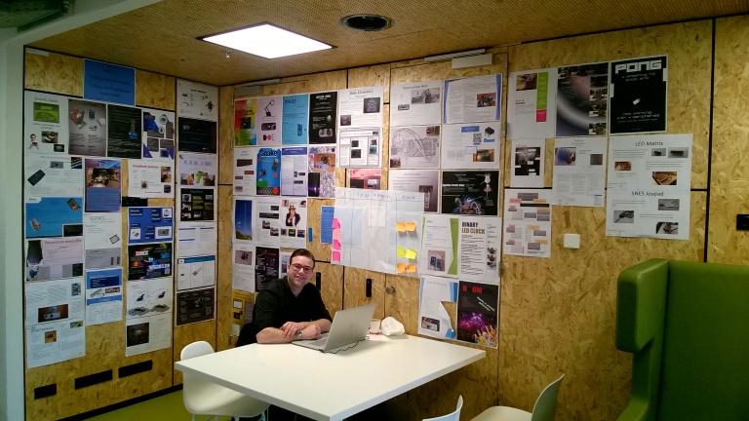

## Toetsing

### Organisatie

Op de laatste twee of drie dagen van de themaweken worden de beoordelingssesies gehouden. De studenten moet zich voor een tijdslot inschrijven.

De student heeft van te voren zijn PVA(s) en de Doxygen pagina(s) ingeleverd.

De student demonstreert, aan 1 of (bij voorkeur) 2 docenten zijn werk, en toont de code. Hier voor is in totaal 20 minuten beschikbaar.

De docenten bepalen het cijfer.

Het cijfer is pas geldig als de student:

* Een zip file met zijn werk heeft ingeleverd.
* Een poster heeft ingeleverd die aan de eisen voldoet.
* Een reflectie-verslagje heeft ingeleverd dat aan de eisen voldoet.

### Beoordelingsmomenten

Het eerste beoordelingsmoment vindt plaats in de laatse themaweek.

Het tweede beoordelingsmoment vindt plaats in de laatste week van de thema herkansing.

### Excellentiemogelijkheden

Dit project is bij uitstek geschikt om ’helemaal los te gaan.’ Dit willen we aanmoedigen, en (bij een erg goed resultaat) natuurlijk belonen met een hoog cijfer.

Daarnaast kan, indien naar het oordeel van de docent van toepassing, de student aangeraden worden een ster aan te vragen. Als het werk op de grens van excellentie ligt kan de student besluiten extra werk te stoppen in een verbeterde versie. In overleg met de docent kan de beoordeling uitgesteld worden om deze verbeteringen mee te nemen. In verband met het bindend studieadvies moet dit wel op korte termijn gebeuren.

Grofweg kan gesteld worden dat een cijfer >= 9 betekent dat de docent het werk ster-waardig acht.

Een ster kan worden aangevraagd voor een (of, in uitzonderlijke gevallen, meer) van de 5 gedefinieerde beroepsaspecten:

1. **vakbekwaam**: interdisciplinaire basiskennis en reflectief op eigen handelen;
2. **innovatief**: bijdrage leveren aan de professionalisering van de beroepspraktijk;
3. **internationaal**: beroep en werkzaamheden plaatsen in internationaal perspectief;
4. **gedreven**: gedreven om je eigen kwaliteit en die van de beroepsgroep te optimaliseren;
5. **leiderschap**: waaronder plannings- en samenwerkingsvaardigheden.
6. **Waarde-creatie** (‘vrije ster’) : je hebt in een of andere vorm waarde gecreëerd voor een externe belanghebbende.

Gedurende je studie kan je op ieder aspect 1 of meer keer een ster te krijgen. Gezien de aard van het project (individueel) is een ster-aanvraag voor **leiderschapskwaliteiten** niet voor de hand liggend, en voor **internationaal** is de doorlooptijd wellicht wat kort. Een ster-aanvraag voor de andere aspecten (**vakbekwaam, innovatief, gedreven, waarde-creatie**) sluit juist goed aan bij de aard van het project.

.

# Overzicht cursusweken

|  |  |  |  |
| --- | --- | --- | --- |
| Week | Onderwerp | Bijeenkomsten | Doen |
| 1  (of al eerder) | Introductie | Kick-off & individuele vragen | - |
| 2 - 6 | Opdracht | Individuele afspraak: besprek je plan met je docent; verkrijg goedkeuring  Er zijn twee momenten ingeroosterd, maar je kan ook individueel met je docent afspreken. | Bedenk je onderwerp; lees relevant materiaal |
| 2 - 6 | Materiaal | - | Koop je materiaal |
| 2 - 6 | Plan Van Aanpak | - | Schrijf je PVA v1.0; inleveren per email bij je docent |
| Themaweken (of al eerder) | Realiseren | Beperkte aanwezigheidsplicht | Werk aan je opdracht |
| Themaweken | Inschrijven | - | Schrijf je in voor een tijdslot |
| Laatste themaweek | Beoordeling | Assessment in de laatste themaweek | Demonstreer je werk |

# Gegevens studiegids

De gegevens opgenomen in de studiegids (en gepubliceerd via OSIRIS) zijn bindend. Voor V1IASS geldt een gezamenlijke OSIRIS-beschrijving, die daardoor niet veel specifieke informatie bevat.

# Externe referenties en materiaal

* Ontwikkelomgeving

De standaard ontwikkelomgeving is de omgeving die gebruikt wordt in V1OOPC: Ubuntu met CodeLite, GCC voor ARM, GIT, bmptk, hwlib, Catch2, Doxygen.

* Datasheets

Datasheets van chips zijn over het algemeen goed te vinden met google. Op het TI lab zijn van veel chips geprinte datasheets ter inzage.

* Projecten van het eersted jaar

Zie <http://technische-informatica.nl/ipass>.



**Disclaimer**  
“Wij spannen ons in om nauwkeurige en actuele informatie in dit document op te nemen, maar kunnen geen garantie geven dat de beschikbare informatie volledig of juist is. Dit document dient ter algemene informatievoorziening en kan, zonder voorafgaande toestemming of aankondiging, gewijzigd worden. De gebruiker kan aan de informatie in dit document geen rechten ontlenen. Dit document vormt geen onderdeel van de OER en/of de studiegids, en is tevens geen onderdeel van de interne rangorde zoals verwoord in artikel 2 van de OER”

1. ‘hij’ wordt in dit document gebruikt als algemene aanduiding voor een student, zonder daarmee een specifieke gender te impliceren.